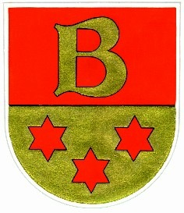 Wir laden herzlich ein zum

Bürgertreff

für Senioren

**am Samstag, den 4. Januar 2025 um 15.00 Uhr**

ins Dorfgemeinschaftshaus.

Wenn Sie mindestens 60 Jahre jung sind und einen schönen Nachmittag verbringen möchten, kommen Sie doch einfach beim Bürgertreff für Senioren vorbei.

Wir freuen uns über Ihr Kommen.

Das Team des Bürgertreffs für Senioren und Ihre Ortsbürgermeisterin